様式第3号（第6条関係）

**住民税非課税世帯等に対する臨時特別給付金（家計急変世帯分）**

**申請書（請求書）**



**２ページ目の【誓約・同意事項】に誓約・同意の上、申請します。**

**1.　申請・請求者(世帯主)**

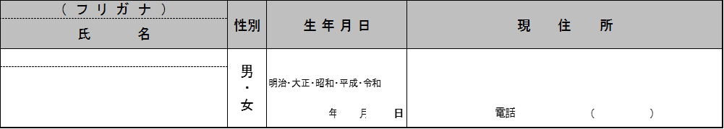

**２.　申請者が属する世帯の状況**



**３.　振込口座**(原則、１.の申請・請求者の口座とします。)※長期間入出金のない口座を記入しないで下さい。

　　　　※下欄に記載し、振込先金融機関口座確認書類を添付してください。

　　　　【受取口座記入欄】

(注)　金融機関の口座がない方、金融機関から著しく離れた場所に住んでいる方など、どうしても口座による受け取りが出来ない方は、都留市保健福祉センター（電話56-8115）にお問い合わせください。

**裏面も必ずご確認ください**





※【誓約・同意事項】のチェック漏れや、添付書類の不備はありませんか。(チェック漏れや添付書類の不備がある場合、給付を受け取れません。)

　本申し立ての内容に相違ありません。

　　令和　　年　　月　　日　　　　　　　　　申請者指名